Dejte do diáře už dnes: 30. leden 2019!
Najděte lepší práci na Veletrhu práce a vzdělávání
KLÍČ K PŘÍLEŽITOSTEM®
tentokrát v bývalém OD PRIOR,
Americká 2186/47, Plzeň

Přípravy na 7. ročník úspěšného veletrhu práce a vzdělávání pod názvem Klíč k příležitostem jsou v plném proudu. Důležitou změnou je místo konání, veletrh totiž proběhne 30. ledna 2019 v bývalém OD PRIOR, Americká 2186/47 v Plzni. Pořadatel akce plzeňská společnost Grafia, s.r.o., tradičně spolupracuje s významnými partnery na trhu práce v regionu (Úřad práce, krajská pobočka v Plzni, HK ČR, ZČU, AIVD ČR).
„Sedmý ročník bude specifický tím, že otevřeme pro veřejnost prostory bývalého OD PRIOR a umožníme návštěvníkům veletrhu nejen najít lepší práci, ale také zavzpomínat na místo, na které snad každý Plzeňan minimálně jednou v životě přišel." sdělila za organizátory Ing. Štěpánka Pirnosová, obchodní ředitelka Grafia s.r.o. Pracovní nabídky převažují nad množstvím lidí bez práce a v takové situaci bývají zaměstnavatelé ochotni připlatit na mzdách. „Nezaměstnanost je již delší dobu velmi nízká, v Plzeňském kraji je to konkrétně 1,85%. Na trhu práce proto přibývá těch, kteří hledají změnu, lepší práci, lepší podmínky, něco navíc. Veletrh je jedinečná příležitost přijít osobně pohovořit s personalisty, najít svého vysněného zaměstnavatele a třeba také zjistit svoji cenu na trhu práce“ dodává Pirnosová.
Mezi vystavovateli jsou aktuálně samí významní zaměstnavatelé v regionu, jako například ADP Employer Services Česká republika, Alfmeier CZ, Armáda České republiky, ASSA ABLOY ES Production, AURES Holdings, Carrier Refrigeration Operation Czech Republic, Česká pošta, ČEZ, DFH Haus CZ, Drůbežářský závod Klatovy, ELFETEX, EvoBus Česká republika, Geis CZ, HOFMANN WIZARD, IDEAL AUTOMOTIVE Bor, JTEKT Automotive Czech Plzen, Kermi, Konplan, KS-Europe, MD ELEKTRONIK, MEA Service, Murr CZ, Národní bezpečnostní úřad, NOVEM Car Interior Design, Penny Market, Precision Castparts CZ, RSF Elektronik, seele pilsen, Schäfer – Menk, Sony DADC Czech Republic, STÖLZLE – UNION, Triangle Recruitment CZ, Typos, tiskařské závody, Úřad práce České republiky, VALUE 4industry, VIZA AUTO CZ, ZODIAC GALLEYS EUROPE a další
Nabízeno bude několik set pracovních pozic z celého Plzeňského kraje.
Aktuálně firmy hledají všechny úrovně kvalifikací a opravdu rozmanité profese pro muže i pro ženy. Spektrum nabízených pracovních pozic je opět velmi široké – firmám chybí lidé v provozu stejně jako v administrativních pozicích, v odděleních kvality, nákupu, obchodu, IT, apod.
Veletrh je určen všem, kdo hledají práci či brigádu - lidem bez rozdílu věku či vzdělání, těm, kteří chtějí změnu či jsou aktuálně nespokojeni se svým místem, studentům posledních ročníků středních škol a jejich učitelům, vysokoškolákům i lidem registrovaným na úřadu práce. Všichni návštěvníci mají vstup ZDARMA.
Velký zájem bývá tradičně i o doprovodný program. Na návštěvníky čeká řada přednášek, poraden i aktivit pro radost.
Na veletrhu budou opět vyhlášeny ceny Mamma/Parent Friendly pro podniky přátelské rodině, které vyhoví podmínkám hodnocení a vytvářejí dobré podmínky pro zaměstnance s rodinami, např. zkrácené úvazky, pružnou pracovní dobu, firemní školky či jesle, akce pro rodiny s dětmi či umožňují péči o rodinné příslušníky.
„Veletrh nejen vzdělává a propojuje uchazeče s podniky, ale také pomáhá. Již tradičně sbíráme na veletrhu staré dioptrické i sluneční brýle a společně s Lions Clubem je posíláme potřebným. Přidejte se v lednu k nám, těšíme se na Vás, přijďte, nudit se určitě nebudete“ uzavírá Š. Pirnosová.
Další informace: http://praci.najdisi.cz, fotogalerie 2018: https://veletrhprace.rajce.idnes.cz/2018/
Kontakt: Ing. Štěpánka Pirnosová, obchodní ředitelka Grafia, s.r.o.
Telefon: 377 227 701, E-mail: pirnosova@grafia.cz


občasník


ÚVODNÍ SLOVO

Vážení spoluobčané!

A znovu jsme se, pro mě osobně téměř raketovou rychlostí, ocitli v před-vánočním čase. Dovolte mi, abych vám všem popřála klidné a pohodové vánoční svátky, dětem i dospělým spl

dospělým splnění všech snů a přání. A v novém roce hlavně hodně zdraví, životní pohody a pracovního klidu.

Na tomto místě bych moc ráda poděkovala všem Lhoťákům za velkou účast v letošních komunálních volbách a podporu všech kandidujících stran.

Bc. Zdeňka Hončarová
starostka

SPLAŠKOVÁ KANALIZACE

20.11.2018 začala stavba splaškové kanalizace prvními výkopy na čerpací stanici č.2. Tedy v místech, kde to většinu obyvatel Lhoty nijak nezatěžuje. Nicméně další práce samozřejmě komfort nás všech zasáhnou, budeme se tedy snažit vás průběžně informovat o harmonogramu prací v každém dalším občasníku a na webových stránkách.
I zhotovitel je povinen informovat občany tam, kde právě bude provádět práce s dostatečným předstihem. Musíme počítat s tím, že komunikace budou uzavírány pro vjezd automobilů.

V pondělí 3.12. se začne pracovat na Návsi – stoka A (na straně dětského hřiště). Pravděpodobně v lednu se zahájí práce v ulici Lesanka - stoka G2 a také Pod Dubovkou – stoka C, směr od Návsi.

prosinec 2018

INFORMACE

Na začátku listopadu 2018 byl spuštěn nový informační portál o dění v našem městském obvodě. Najdete zde praktické informace o provozních časech prodejen potravin, o svozu odpadů, přehled plánovaných akcí a pozvánky na ně, užitečné odkazy, zápisy a usnesení ZMO a další články související se Lhotou. Portál, který naleznete na adrese www.plzen-lhota.cz, je v současnosti vytvářen místními dobrovolníky a uvítáme i další příspěvky a nápady od našich spoluobčanů, které rádi zveřejníme.
Za redakci nového webu Ondřej TOPINKA.

Informace z radnice
Zasedání zastupitelstva se v roce 2019 se budou konat v následujících termínech: 18.2., 15.4., 24.6., 16.9., 2.12. a to vždy od 17:30 h v budově ÚMO Plzeň 10 – Lhota.
24.12.2018 bude od 14 do 17 hodin v kapličce na Návsi k dispozici betlémské světlo. Přijďte se podívat na betlém a nezapomeňte, lucerničky s sebou!

26.12.2018 se v kapličce od 10,30 koná Vánoční mše svatá.



Vánoční rozsvěcení betléma
v Mušce

Malá umělecká školička - Muška a
dětská skupina Jablíčko
Vás

dne 7. prosince od 17:00 hod

srdečně zvou na letošní
rozsvěcení vánočního betléma,
tvůrčí dílnu, oheň, svařák a hudební program

Betlém je ukázkou autorské tvorby našich žáků,
kteří pravidelně navštěvují kurzy keramiky pro seniory.

Přijďte k nám prožít opravdovou předvánoční náladu,
těšíme se na Vás v Mušce
K Sinoru 37/68 Lhota

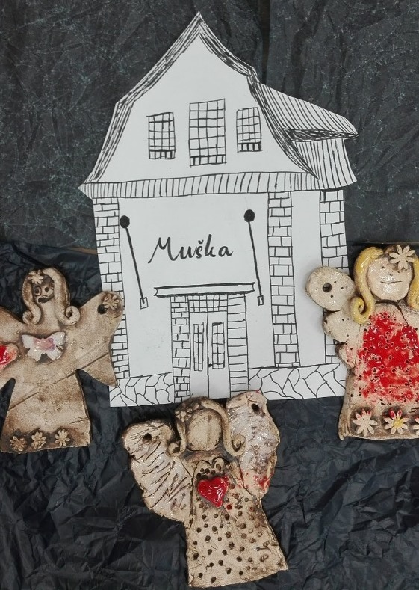

Program ZMO Plzeň 10 – Lhota – 3.12.2018

- Zahájení, zapisovatel, náv. komise, ověřitelé
- Schválení jednacího řádu
- Zpráva starostky
- Studie MŠ
- Hospodaření 1-10/2018
- Rozpočtová opatření
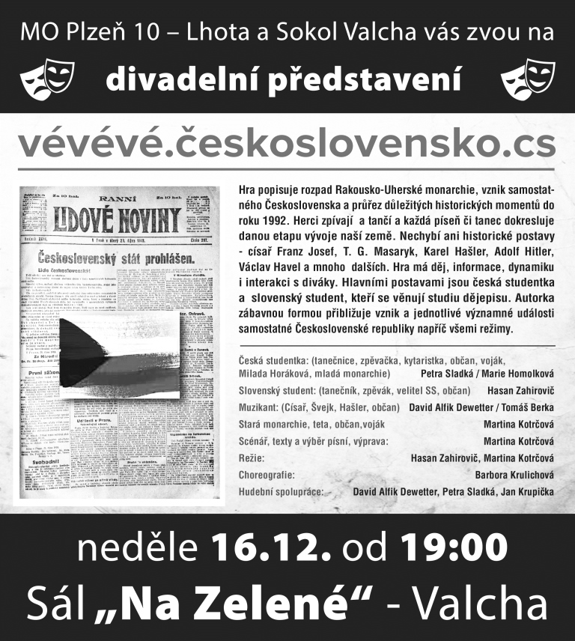
- Rozpočet na rok 2019
- Dotace na rok 2019 – Muška
- Dotace na rok 2019 – Klub maminek
- Návrh OZV
- Zřízení přípojky
- Žádost o přeložku
- Majetkoprávní vypořádání pro akci Odkanalizování Lhoty
- Dodatek ke Smlouvě o dílo – doplnění PD splašková kanalizace
- Peněžitá plnění FO
- Pověření starostky k RO
- Kontrola plnění usnesení
- Informativní zpráva - plán zasedání ZMO
- Různé
- Závěr



